Мартьянова Наталья Александровна
Воспитатель
КГКП «Ясли- сад № 23 «Айналайын»» г. Сатпаев Карагагдинская обл.

Открытое занятие «В ГОРОДЕ ТЫСЯЧИ РАДУГ»
Грамота+ ФЭМП+ ознакомление с окружающим миром

Номинация «Обучение + увлечение»

Аннотация: Тематическое занятие с элементами грамоты, математики и ознакомлением с окружающим миром. Занятие направлено на интеллектуально- познавательное развитие детей 5-6 лет. Проводится в игровой форме. Занятие интегрированное. В процессе происходит свободное общение взрослых и детей.
Вид занятия: интегрированное
Область: коммуникация, познание, социум
Вид деятельности: грамота, ФЭМП, ознакомление с окружающим миром
Цель: Закрепление знаний детей, полученных в учебном году. Развитие памяти, логического мышления, умение отвечать на вопросы четко и понятно. Воспитание аккуратности, усидчивости.
Задачи:
- Повторить с детьми прямой и обратный счёт;
- Закрепить названия геометрических фигур;
- Закрепить умение ориентироваться в пространстве и времени;
- Учить решать задачи;
- Учить проводить звуковой анализ слова, определять ударный звук в словах;
- Закрепить умение делить слова на слоги;
- Формировать знания о родной стране,
- Формировать интерес к своему городу, республике;
- Активизировать словарь детей.
Оборудование:
фишки трёх цветов (зелёная, синяя, красная) на каждого ребёнка и воспитателя, изображения цветного и серого города, наглядный материал для выполнения заданий по математике.
Персонажи: девочка Ксюшка- веселушка (ребенок)

Ход занятия:
Дети беоутся за руки. Воспитатель проводит утренний круг:
Станем солнышком по кругу,
Скажем «Здравствуйте!» друг другу.
Нам здороваться не лень:
Всем «Привет!» и «Добрый день!»
Если каждый улыбнётся,
Утро доброе начнётся!
Воспитатель: Ну вот, мы все поприветствовали друг друга и подняли настроение все присутствующим и себе!
Раздается стук в дверь. Входит грустная девочка, в руках у неё картинка с изображением серого, мрачного города.
Воспитатель: Здравствуй, девочка! Ты кто?
Девочка: Я Ксюшка- веселушка. Здравствуйте.
Воспитатель: А почему ты, Ксюшка- веселушка такая грустная?
Девочка: Посмотрите, что стало с моим любимым городом (показывает картинку). Помогите мне, пожалуйста!
Воспитатель: Я знаю, что случилось. Садись, Ксюшка- веселушка, с нашими ребятами, а мы попробуем тебе помочь.
Девочка садится на свое место.
Воспитатель: Ребята, я расскажу вам, что случилось. Далеко- далеко в Волшебной стране стоял прекрасный город. Он сверкал разноцветными красками. И жили там весёлые добрые люди. Однажды на город налетела чёрная туча. Из неё спустилась злая волшебница Скучная Серость. Она забрала все краски и хорошее настроение жителей. Город стал серым, а люди скучными. Чтобы расколдовать Цветной город, надо выполнить несколько заданий. Ну что, поможем Ксюшке- веселушке?
Ответы детей.
Воспитатель: Для начало проведем небольшую разминку. Отвечайте на вопросы быстро и правильно?
Блиц- опрос
Сколько времен года вы знаете?
Назовите их.
Какое сейчас время года?
Сколько дней в неделе?
Назовите их.
Какой сегодня день недели?
Какой день недели будет завра?
Какое животное больше: лошадь или собака?
Утром люди завтракают, а вечером?
Небо голубое, а трава?
Посчитаете до 20 и обратно.
Дидактическая игра «Слова наоборот»
Цель: Закрепить с детьми умение называть слова- антонимы. Развивать внимание, логическое мышление, умение находить противоположные слова. Совершенствовать речь детей. Воспитывать внимательность.
Скажу я слово «высоко»,
А ты ответишь … (низко).
Скажу я слово «далеко»,
А ты ответишь …(близко).
Скажу тебе я слово «трус»,
Ответишь ты … (храбрец).
Теперь «начало» я скажу,
Ну отвечай … (конец).
Воспитатель: А теперь нужно выполнить первое задание.
Дидактическая игра «Назови соседей»
Цель: Учить называть соседей заданного числа. Развивать логическое мышление. Закрепить прямой и обратный счет. Воспитывать умение слушать товарища.
Воспитатель: Второе задание намного сложнее. Надо угадать, где расположен предмет.
Дидактическая игра «Назови расположение предмета»
Цель: Учить ориентироваться в пространстве. Закрепить умение определять правую и левую сторону, верх, низ. Развивать внимательность, умение рассуждать. Воспитывать умение не перебивать речь другого человека.

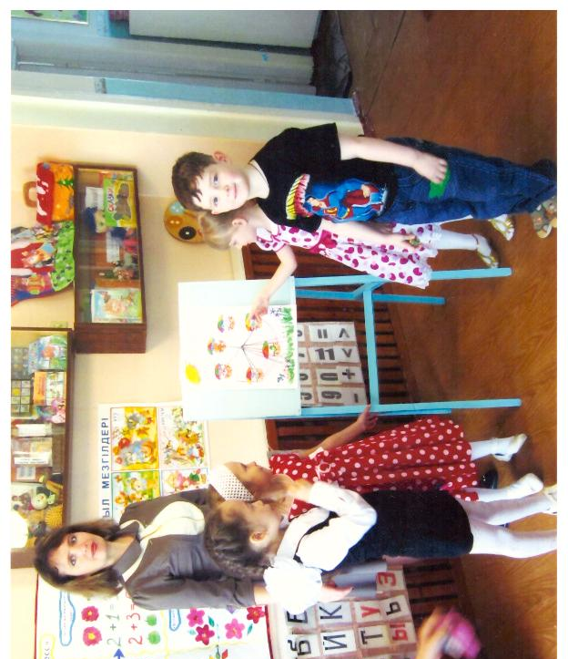

Воспитатель: Вот мы и подошли к третьему заданию. Нужно правильно назвать геометрические фигуры.
Дидактическая игра «Назови геометрическую фигуру»
Цель: Учить детей определять геометрические фигуры в рисунке, правильно называть их. Развивать наблюдательность. Воспитывать интерес к конструированию.
Воспитатель: А вы умеете решать задачи? Это очень важно, ведь это наше четвертое задание.
Дидактическое упражнение «Реши задачу»
1. В снег упал Сережка,
А за ним Алешка,
А за ним Маринка,
А за ней Иринка,
А потом упал Игнат.
Сколько было всех ребят?
2. На большом диване в ряд
Куклы Танины сидят:
Две матрешки, Буратино
И веселый Чипполино.
Помоги Танюшке
Посчитать игрушки.
3. Яблоки в саду поспели,
Мы отведать их успели:
Пять румяных, наливных,
Три с кислинкой.
Сколько их?
Воспитатель: А теперь нам пора немного отдохнуть. Минутка для отдыха:
Раз- подняться, подтянуться,
Два- согнуться, разогнуться,
Три- в ладоши 3 хлопка,
Головою 3 кивка.
На четыре- руки шире,
Пять- руками помахать,
Шесть- на место тихо сесть.

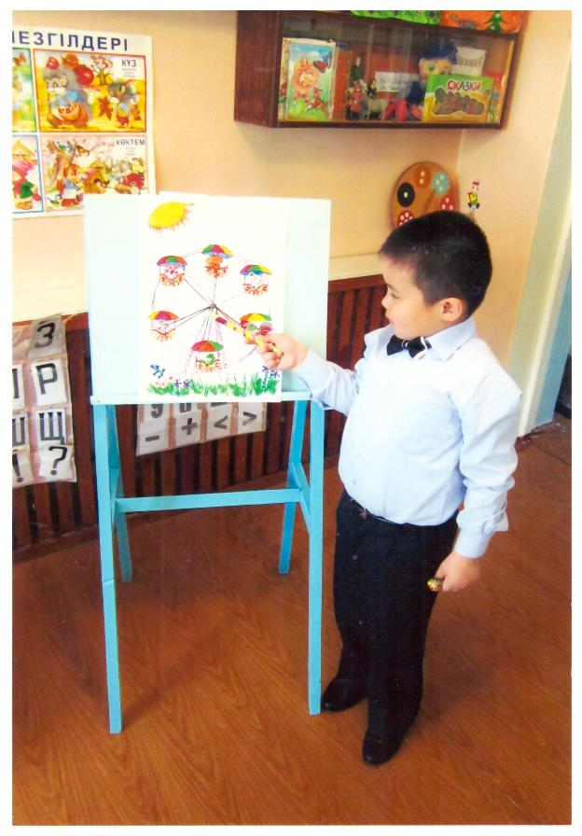

Воспитатель: Как хорошо мы справились с заданиями И так чудесно понимаем друг друга. А как вы думаете, почему?
Ответы детей.
Воспитатель: Правильно. Потому что мы обладаем речью. А из чего состоит наша речь?
Дети: Из слов.
Воспитатель: Из чего состоят слова?
Дети: Из звуков.
Блиц- опрос:
1. Какие бывают звуки? (гласные и согласные)
2. Какие звуки называют гласными? (которые мы можем петь)
3. Назовите гласные звуки. (А,О,У,Ы)
4. Какой фишкой обозначаются гласные звуки? (красной)
5. Какие звуки называют согласными? (которые мы не можем петь)
6. Почему? (потому что нам мешают губы, зубы)
7. Какими бывают согласные звуки? (твердые и мягкие)
8. Какой фишкой обозначаются твердые согласные звуки? (синей)
9. Назовите твердые согласные звуки. (Б,В,М,Н)
10. Какой фишкой обозначаются мягкие согласные звуки? (зеленой)
11. Назовите мягкие согласные звуки. (М`,В`,М`,Н`)
Воспитатель: А теперь мы проведем звуковой анализ слова «Весна».
Звуковой анализ слова «Весна»
Цель: Учить детей проводить звуковой анализ слова, определять гласные и согласные звуки. Развивать внимание, аккуратность при работе с фишками. Закрепить умение определять количество слогов в слове и ударный гласный звук. Воспитывать умение слушать товарищей.
Минутка отдыха:
На болоте две подружки,
Две веселые лягушки
Рано утром умывались,
Полотенцем растирались,
Вправо, влево наклонялись
И обратно возвращались.
Воспитатель: Как хорошо всё складывается. Мы точно сможем помочь Ксюшке- веселушке расколдовать свой город! А вы, ребята, знаете в каком городе живёте?
Ответы детей.
Беседа «Моя Родина»
Цель: Уточнить знания детей о своей Родине. Дать понять, что наша страна огромная и гостеприимная. Вопросы к беседе:
1. Как называется город, в котором мы живём? (Сатпаев)
2. Как называется страна, в которой мы живём? (Казахстан)
3. Как называется столица Казахстана? (Нур- Султан)
4. Кто президент нашей страны? (Касым- Жомарт Кемелевич Токаев)
5. Какие ещё города Казахстана вы знаете? (Караганда, Жезказган, Алматы, Чимкент)
6. Люди каких национальностей живут в Казахстане? (русские, казахи, узбеки, татары, украинцы)
Воспитатель: Вот мы и выполнили все задания. Скучная Серость увидела, что вы такие умные и смелые и покинула Город тысячи радуг. Теперь закройте глаза и посчитайте до трёх (дети считают, воспитатель меняет картинку. Ставит цветное изображение).
Ксюша вскакивает с места.
Ксюша: Ура! Вы расколдовали мой город! Спасибо вам!
Воспитатель: Мы очень рады, что смогли помочь тебе. Правда, ребята? Оставайся у нас в гостях, поиграй с детьми. А наше занятие подошло к концу. Вы все большие молодцы!

